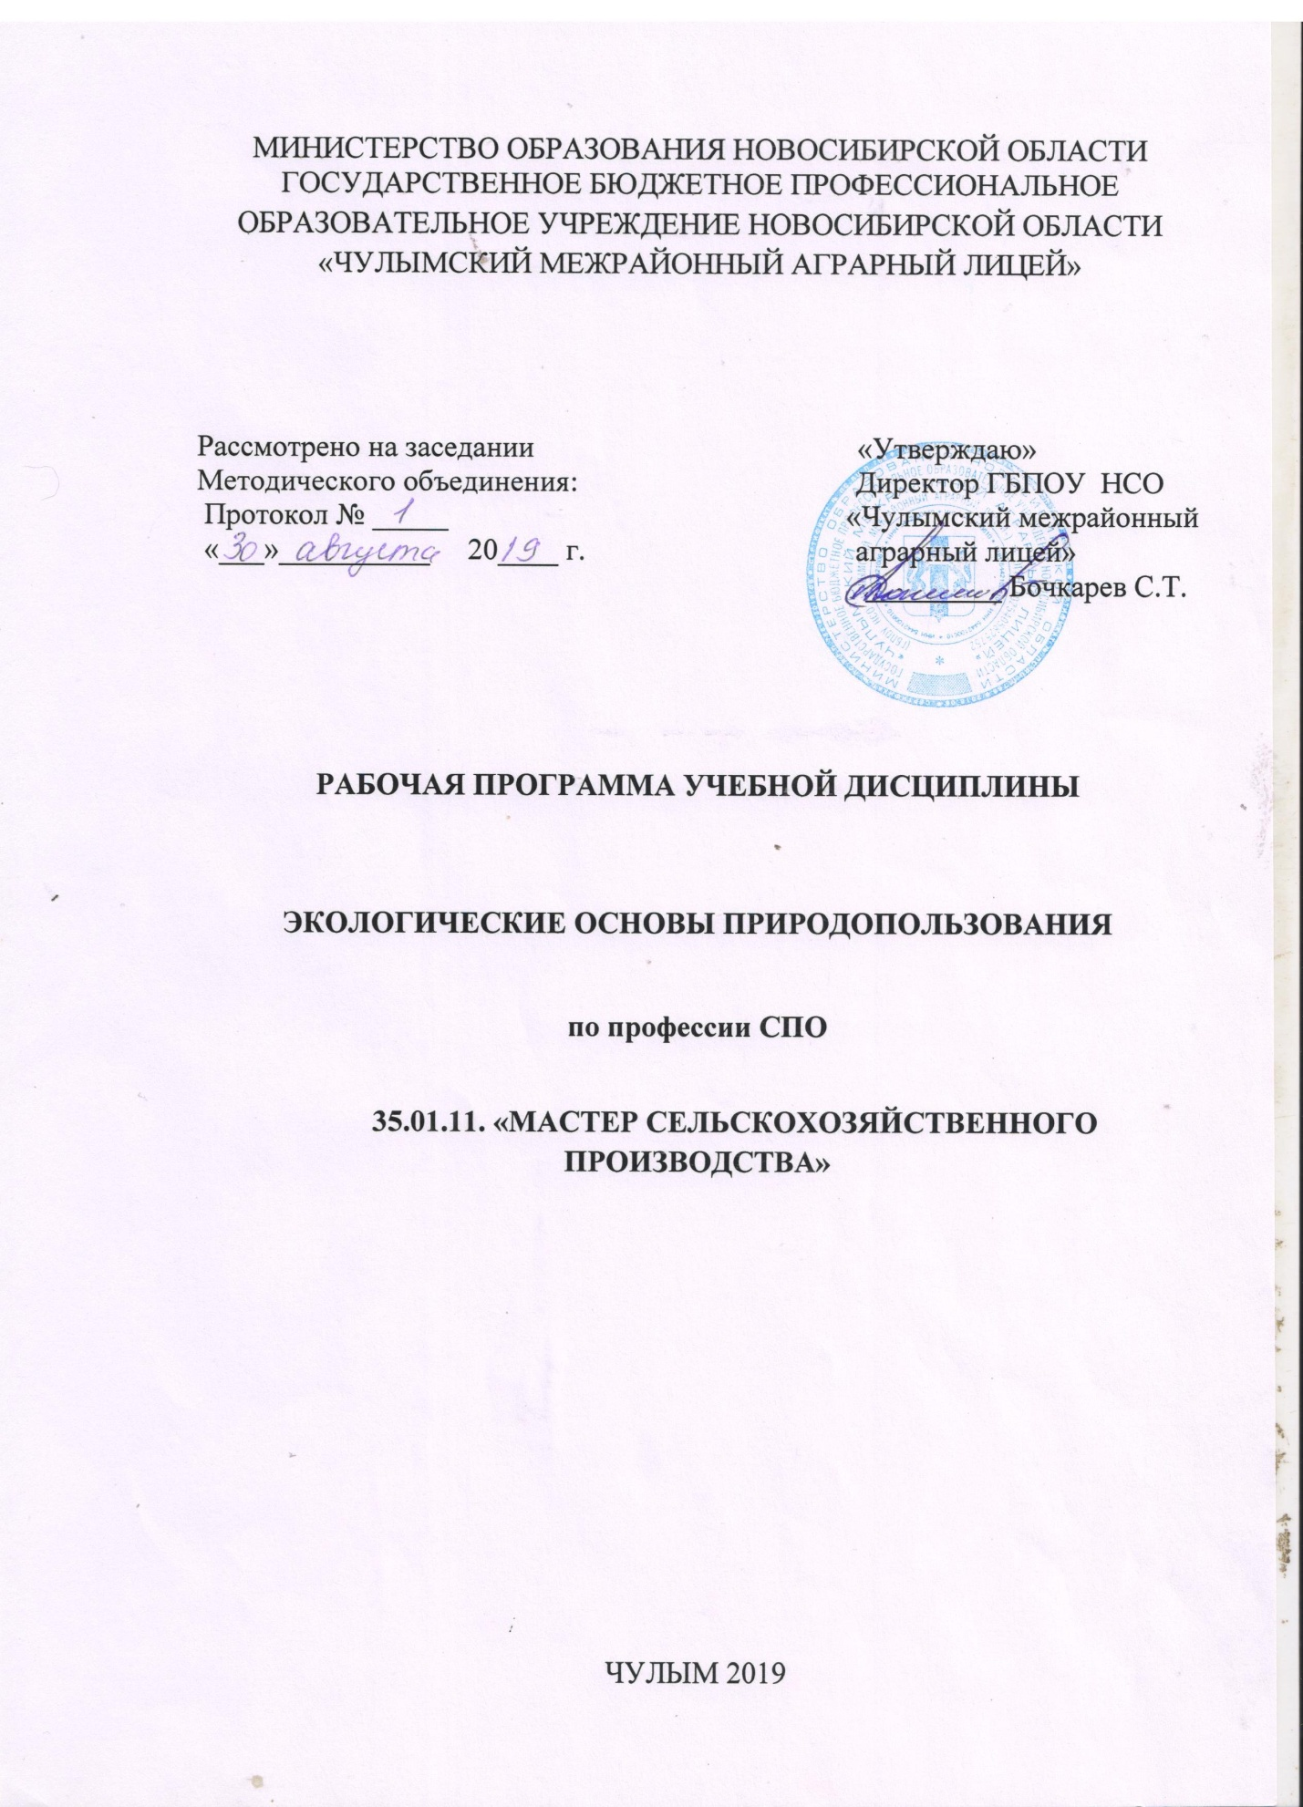

Рабочая программа учебной дисциплины разработана на основе Федерального государственного образовательного стандарта далее – ФГОС) по профессии СПО 35.01.11.«Мастер сельскохозяйственного производства».

Организация-разработчик:
ГБПОУ НСО «Чулымский межрайонный аграрный лицей»
Разработчики:
Майданюк Ольга Александровна - преподаватель первой квалификационной категории ГБПОУ НСО Чулымский межрайонный аграрный лицей

СОДЕРЖАНИЕ

 | стр.
ПАСПОРТ ПРОГРАММЫ УЧЕБНОЙ ДИСЦИПЛИНЫ | 4
СТРУКТУРА и содержание УЧЕБНОЙ ДИСЦИПЛИНЫ | 5
условия реализации программы учебной дисциплины | 8
Контроль и оценка результатов Освоения учебной дисциплины | 10

1. паспорт рабочей ПРОГРАММЫ УЧЕБНОЙ ДИСЦИПЛИНЫ

Экологические основы природопользования

1.1. Область применения программы

Рабочая программа учебной дисциплины является частью основной профессиональной образовательной программы в соответствии с ФГОС по профессии НПО 35.01.11.«Мастер сельскохозяйственного производства»

1.2. Место дисциплины в структуре основной профессиональной образовательной программы: дисциплина входит в общепрофессиональный цикл.

1.3. Цели и задачи дисциплины – требования к результатам освоения дисциплины:

В результате освоения дисциплины обучающийся должен уметь:

- обеспечивать соблюдение экологических норм и правил в производственной деятельности;
- использовать представления о взаимосвязи живых организмов и среды обитания в профессиональной деятельности

В результате освоения дисциплины обучающийся должен знать:
-принципы рационального природопользования;
- источники загрязнения окружающей среды;
- государственные и общественные мероприятия по охране окружающей среды;
- экологические аспекты сельскохозяйственной деятельности

1.4. Рекомендуемое количество часов на освоение программы дисциплины:

максимальной учебной нагрузки обучающегося - 60 часов, в том числе:
обязательной аудиторной учебной нагрузки обучающегося - 40 часов;
самостоятельной работы обучающегося - 20 часов.

2. СТРУКТУРА И СОДЕРЖАНИЕ УЧЕБНОЙ ДИСЦИПЛИНЫ

2.1. Объем учебной дисциплины и виды учебной работы

Вид учебной работы | Объем часов
Максимальная учебная нагрузка (всего) | 60
Обязательная аудиторная учебная нагрузка (всего) | 40
В том числе:
практические занятия  контрольные работы | 12
Самостоятельная работа обучающегося (всего) | 20
Итоговая аттестация в форме дифференцированного зачета

2.2. Тематический план и содержание учебной дисциплины Экологические основы природопользования

Наименование разделов и тем | Содержание учебного материала, практические занятия, самостоятельная работа студентов |  |  | Объем часов | Уровень освоения
1 | 2 |  |  | 3 | 4
3курс -1 семестр  Тема 1.  Введение.  Нормативные документы | Содержание учебного материала |  |  | 6
 | 1 |  | Введение. Экологические системы. | 1 | 1
 | 2 |  | Закономерности воздействия факторов среды на живые организмы | 1 | 2
 | 3 |  | Развитие и эволюция экосистем. | 1
 | 4 |  | Агроэкосистемы | 1
 |  |  | Практические занятия: | 2
 | Внеаудиторная самостоятельная работа  -проработка конспектов занятий, учебной литературы;  - социальная значимость профессии (комплексное задание на обработку информации и устную и / или письменную коммуникацию). |  |  | 3 | 3
Тема 2.  Взаимодействие природы и общества | Содержание учебного материала |  |  | 12
 | 1 |  | Концепция устойчивого развития общества | 2 | 1
 | 2 |  | Природные ресурсы и их рациональное использование | 3 | 2
 | 3 |  | Деградация почв и мелиоративные мероприятия | 3 | 2
 | 4 |  | Экологический мониторинг | 2
 |  |  | Практические занятия: | 2 | 3
 | Внеаудиторная самостоятельная работа  - проработка конспектов занятий;  - составление отчета по экскурсии в учебной лаборатории;  - поиск информации о профессии в Интернете. |  |  | 5 | 3
2 семестр  Тема 3.  Правовые и социальные вопросы природопользования | Содержание учебного материала |  |  | 12
 | 1 | Функции и методы государственного экологического управления |  | 1 | 1
 | 2 | Экологическое законодательство России |  | 2 | 2
 | 3 | Органы государственного управления природопользованием |  | 2 | 2
 | 4 | Государственное управление сельскохозяйственным природопользованием |  | 1
 | 5 | Экологический контроль |  | 2
 |  | Практические занятия: |  | 4 | 3
 | Внеаудиторная самостоятельная работа  -составление отчета по экскурсии «Лист наблюдений»;  - проработка конспектов занятий;  - поиск необходимой информации в Интернете. |  |  | 7 | 3
Тема 4.  Состояние природных ресурсов и окружающей среды в России | Содержание учебного материала |  |  | 10
 | 1 | Современные проблемы состояния природных ресурсов и окружающей среды |  | 1
 | 2 | Использование минеральных ресурсов |  | 1
 | 3 | Сельскохозяйственное природопользование |  | 1
 | 4 | Атмосферный воздух. Водные ресурсы |  | 1 | 1
 | 5 | Биоразнообразие |  | 1
 | 6 | Загрязнение окружающей среды |  | 1
 | 7 | Практические занятия: |  | 2 | 3
 | 8 | Зачет за курс |  | 2
 | Внеаудиторная самостоятельная работа  - проработка конспектов занятий;  - поиск необходимой информации в Интернете. |  |  | 5 | 3
Примерная тематика домашних заданий  - проработка конспектов по разделу;  -подготовка практическим занятиям с использованием методических рекомендаций;  - подготовка рефератов, докладов;  - подготовка индивидуального проекта с использованием информационных технологий;  - составление таблиц, схем. |  |  |  | 40/20

3. условия реализации программы дисциплины
3.1. Требования к минимальному материально-техническому обеспечению
Реализация программы дисциплины экологические основы природопользования требует наличия учебного кабинета экологии.
Оборудование учебного кабинета:
- Посадочные места по количеству обучающихся;
- Рабочее место преподавателя, оборудованное персональным компьютером с лицензионным программным обеспечением, соответствующим разделам программы и подключенным к сети Internet и средствами вывода звуковой информации.
Технические средства обучения:
- Мультимедиапроектор или мультимедийная доска

3.2. Информационное обеспечение обучения

Перечень рекомендуемых учебных изданий, Интернет-ресурсов, дополнительной литературы
Основные источники:
1.Константинов В.М. Экологические основы природопользования. -М.: Академия, НМЦ СПО,2009.
2. Козачек А.В.Экологические основы природопользования. -М.: Феникс,2008.
Дополнительные источники:
1.Экология и охрана биосферы при химическом загрязнении. Д.С.Орлов. высшая школа,2002.
2. Методические материалы, планы и конспекты уроков, презентации к урокам, различные тесты, индивидуальные задания.
3.Интернет ресурсы:
1. http://president.kremlin.ru - сайт президента РФ (документы правительства в области образования, воспитания, охраны окружающей среды);
2. www.greenpeace.org/russia.ru - Гринпис России. Общественная международная неправительственная организация (информация о проектах, мероприятиях, достижениях общественной организации в области охраны окружающей среды);
3. www.kemsc.ru/atlas - Экологический атлас Кемеровской области. Атлас в формате DXF размещен на сервере Кемеровского научного центра;
4. www.ecocoop.ru - дистанционный детский исследовательский проект "Экологическое содружество";
5. www.zapovedniki.ru - Москва, экологический Центр "Заповедники". Информация о заповедниках, их охране. Конференции, проекты;
6. http://gran.baikal.net -Улан-Удэ, Байкальский информационный центр "Грань". Озеро Байкал - уникальный природный комплекс. Эколого-социологический аспект, характеристика. Проекты: Россия-Германия, Россия-Норвегия. Детские природоохранные организации;
7. www.inet.de - Институт по проблемам развития и мира (проблемы окружающей среды, защита окружающей среды, проекты).
8. www.vzsirtel.ru - Фонд возрождения Земли Сибирской (информация о программах Фонда);
9. http://ineca.ru - Информационно-экологическое агентство (осуществляет экологические программы, одна из ведущих общественных организаций Кемеровской области; на сайте расположены экобюллетень, экологическая библиотека);
10. www.gasu.ru - Веселовский Евгений Дмитриевич, президент межрегио-нальной Телецкой школы-семинара "Тропа Алтын-Кёля" (информация о занятиях в школе-семинаре, об экологическом туризме, маршруты Алтая);
11. www.ecokem.ru - Сайт комитета природных ресурсов Кемеровской области.
12. http://ecoportal.ru/dict.php - Справочники по охране окружающей среды, природопользованию и экологической безопасности.
13. www.rosdnh.narod.ru/ekolslov.htm - Экологический словарь-справочник. В словаре дано толкование более 5 000 терминов, которые используются при описании проблем экологии, природопользования и охраны природы. Особое внимание уделяется объектам охраны природы. Приведены термины промышленной экологии, экологии человека.
14. http://www.cntd.ru/noframe/com-spec-ecology - Экологический словарь. Термины и понятия, помещенные в словарь, охватывают разделы общей и прикладной экологии, а также экологии человека, социальной экологии, географии и т. д.
15. http://belovo.ru/obrazovanie/spo/asu/en/ecolog.html - Рабочая программа дисциплины
16. http://belovo.ru/obrazovanie/spo/asu/ecolog.htm- Учебно-методический комплекс
17. http://www.mon.gov.ru- Официальный сайт Министерства образования и науки РФ
18. http://www.edu.ru- Федеральный портал. Российское образование.
19. http://fcior.edu.ru- Федеральный центр информационно-образовательных ресурсов
20. http://school-collection.edu.ru- Единая коллекция цифровых образовательных ресурсов http://window.edu.ru - Информационная система. Единое окно доступа к образовательным ресурсам?
21. http://e.lanbook.com- Электронно-библиотечная система издательства Лань
22. http://elibrary.ru - Научная электронная библиотека

4. Контроль и оценка результатов освоения Дисциплины

Контроль и оценка результатов освоения дисциплины экологические основы природопользования осуществляется преподавателем в процессе проведения контрольных работ, самостоятельных работ, практических занятий, зачетов, тестирования, а также выполнения обучающимися индивидуальных заданий, проектов, исследований.

Результаты обучения  (освоение умения, усвоение знания) | Формы и методы контроля и оценки результатов обучения
Уметь:  - обеспечивать соблюдение экологических норм и правил в сельскохозяйственной деятельности;  - использовать представления о взаимосвязи живых организмов и среды обитания в профессиональной деятельности  Знать:  - принципы рационального природопользования;  - источники загрязнения окружающей среды;  - государственные и общественные мероприятия по охране окружающей среды;  - экологические аспекты сельскохозяйственной деятельности | Текущий контроль  Выполнение тестовых заданий, практическое занятие, контрольная работа  Выполнение тестовых заданий, практическое занятие, контрольная работа  Выполнение тестовых заданий, практическое занятие, контрольная работа  Выполнение тестовых заданий, практическое занятие, контрольная работа  Выполнение тестовых заданий, практическое занятие, контрольная работа

КРИТЕРИИ ОЦЕНОК ПО ПРЕДМЕТУ
Исходя из поставленной цели и возрастных возможностей обучающихся, необходимо учитывать:
— правильность и осознанность изложения содержания, полноту раскрытия понятий, точность употребления научных терминов;
— степень сформированности интеллектуальных и общеучебных умений;
— самостоятельность ответа;
— речевую грамотность и логическую последовательность ответа.
Отметка «5»:
— полно раскрыто содержание материала в объеме программы и учебника;
— четко и правильно даны определения и раскрыто содержание понятий; верно использованы научные термины;
— для доказательства использованы различные умения, выводы из наблюдений и опытов;
— ответ самостоятельный, использованы ранее приобретенные знания.
Отметка «4»:
— раскрыто основное содержание материала;
— в основном правильно даны определения понятий и использованы научные термины;
— ответ самостоятельный;
— определения понятий неполные, допущены незначительные нарушения последовательности изложения, небольшие неточности при использовании научных терминов или в выводах и обобщениях из наблюдений и опытов.
Отметка «3»:
— усвоено основное содержание учебного материала, но изложено фрагментарно, не всегда последовательно;
— определения понятий недостаточно четкие;
— не использованы в качестве доказательства выводы и обобщения из наблюдений и опытов или допущены ошибки при их изложении;
— допущены ошибки и неточности в использовании научной терминологии, определении понятий.
Отметка «2»:
— основное содержание учебного материала не раскрыто;
— не даны ответы на вспомогательные вопросы преподавателя;
— допущены грубые ошибки в определении понятий, при использовании терминологии.
Отметка «1»:
— ответ на вопрос не дан.

КРИТЕРИИ ОЦЕНКИ ТЕСТОВЫХ ЗАДАНИЙ

с помощью коэффициента усвоения К
К = А:Р, где А – число правильных ответов в тесте
Р – общее число ответов

Коэффициент К | Оценка
0,9-1 | «5»
0,8-0,89 | «4»
0,7-0,79 | «3»
Меньше 0,7 | «2»

КРИТЕРИИ ОЦЕНКИ ПИСЬМЕННЫХ РАБОТ

Отметка «5»:
- ответ полный и правильный, возможна несущественная ошибка
Отметка «4»:
- ответ неполный или допущено не более 2-х несущественных ошибок
Отметка «3»:
- работа выполнена не менее, чем на половину, допущена одна существенная ошибка и при этом две-три несущественные
Отметка «2»:
- работа выполнена меньше, чем на половину или содержит несколько существенных ошибок

КРИТЕРИИ ОЦЕНКИ РЕФЕРАТОВ

Оценка | Оформление реферата | Содержание реферата | Речевое оформление | Грамотность
«5» | 1. Титульный лист оформлен в соответствии с требованиями (приложение)  2. Наличие плана  3. В тексте имеются ссылки на авторство  4. Наличие списка использованной литературы в соответствии с правилами библиографии. | 1. Содержание работы полностью соответствует теме.  2. Фактические ошибки отсутствуют.  3. Стройный по композиции, логичное и последовательное в изложении мыслей.  4. Объем реферата 10-12 листов | 1. Написан правильным литературным языком и стилистически соответствует содержанию.  2. В реферате допускается незначительная неточность в содержании и 1-2 речевых недочета. | Допускается: одна орфографическая. Или одна пунктуационная, или одна грамматическая ошибка
«4» | 1. Оформление в основном соответствует требованиям, но нарушен один из 4-х пунктов требований. | 1. Содержание работы в основном соответствует теме (имеются незначительные отклонения от темы)  2.Содержание в основном достоверно, но имеются единичные фактические неточности.  3.Имеются незначительные нарушения последовательности в изложении мысли. | 1. Написан правильным литературным языком и стилистически соответствует содержанию.  2.достоверно:  2-3 неточности в содержании, не более 3-4 речевых недочетов. | Допускаются:  2 орфографические, или 2 пунктуационные, или 1 орфографическая и 3 пунктуационные ошибки, а также 2  грамматические ошибки
«3» | 1. Оформление не соответствует выше перечисленным требованиям. | 1. В главном и основном раскрывается тема, в целом дан верный, но односторонний или недостаточно полный ответ на тему.  2. допущены отклонения от темы или имеются отдельные ошибки в изложении фактического материала.  3.Допущены отдельные нарушения последовательности. | 1. Стиль работы отличается единством, обнаруживается владение основами письменной речи.  2.Допускается: не более 4 недочетов в содержании и 5 речевых недочетов.

